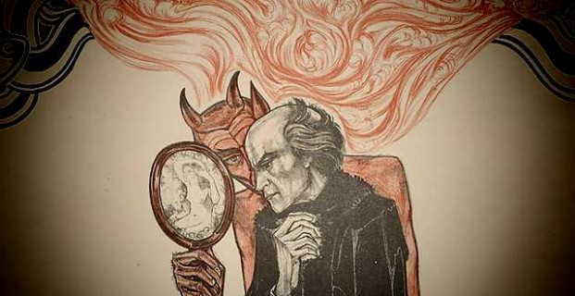
خلاصه ی کوتاهی از فاوست ؛ اثر:
ولفگانگ فون گوته
(اسدالله مبشری) ، (م.ا. به آذین))

خدا به مفیستوفلس : فاوست را آیا می‌شناسی؟
مفیستوفلس: آن دکتر؟
خدا: بنده‌ی خدمتگزار من!
مفیستوفلس: بی شک! اما این یکی به شیوه غریبی به شما خدمت می‌کند؛ نزد این دیوانه از چیزهای زمینی هیچ نیست، حتی خوردنی و نوشیدنی...
خدا: او مرا با سوز دل در تاریکی می‌جوید. می خواهم او را بزودی به روشنایی برسانم
مفیستوفلس: می‌خواهید شرط ببندم که این یکی را هم شما از دست خواهید داد؟
خدا: تا زمانی که بر روی زمین زندگی می‌کند، تو اجازه داری وسوسه‌اش کنی. هرکس که راه می رود، می تواند گم هم بشود.
مفیستوفلس: از شما سپاسگزارم. دوست دارم سر و کارم بازنده ها باشد. گونه های فربه و شاداب را دوست دارم. به گربه می مانم که به موش مُرده اعتنا نمی کند. (از ترجمه به آذین)

شخصیت فاوستوس یا فاوست پیش از گوته در ادبیات اروپائی وجود داشته است و آن دانشمند یا جادوگری بوده که برای دسترسی به علوم جدید، روح خود را به شیطان می‌فروشد؛ نمایشنامه‌نویسی انگلیسی به نام"کرستوفر مارلو"، این داستان را به صورت نمایشنامه درآورد و سال‌ها بعد، گوته بعد از دیدن این نمایش، تحت تأثیر آن قرار گرفت و پس از مطالعه و تحقیق درباره‌ی شخصیت فاستوس، اثر مهم خود یعنی فاوست را خلق(بازسازی) کرد.
بخش نخست فاوست با پیش درآمدی از بهشت آغاز می‌شود. در این جا خداوند فاوست را در معرض وسوسه‌های مفیستوفلس(شیطان) قرار می‌دهد . شیطان به فاوست ثروت، زن، افتخار و هرچه که دوست می‌دارد، هدیه کند؛ در عوض، هر وقت که فاوست خواسته‌هایش برآورده شده و احساس آرامش کند و آرزوی ابدی شدن این احساس خوشبختی را از خداوند بخواهد، در این هنگام، روح خود را تسلیم شیطان کند .
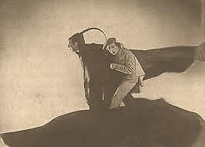
فاوست شرایط را می‌پذیرد و قراردادی با خون خود امضا می‌کند. مفیستوفلس(شیطان)، نخست فاوست را با لذت باده‌گساری و عیاشی می‌آزماید. لیکن در این طرح شکست می‌خورد و به فکر وسوسه‌ی او با عشق می‌افتد. فاوست را به آشپزخانه‌ی ساحره‌ها می‌کشاند و به وی معجونی می‌خوراند که جوانیش را به او باز می‌گرداند. آنگاه تراژدی مشهور مارگارت«گرچن» آغاز می‌شود . فاوست به یاری شیطان، دختر جوان(مارگارت) را اغفال می‌کند. در نبردی تن به تن برادر او را می‌کشد و ناگذیر از شهر می‌گریزد. مارگارت طفلی به دنیا می‌آورد، در پریشان‌حالی و ناامیدی طفل خود را می‌کشد، سپس به زندان افتاده و به مرگ محکوم می‌شود .
فاوست و مفیستوفلس موجبات رهایی‌اش را فراهم می‌کنند ، اما دختر(مارگارت) که از کرده‌ی خود پیشمان است، از گریختن سرباز می‌زند تا با مرگ خویش کفاره‌ی گناهانش را باز ستاند. عاقبت مرگ او فرا می‌رسد. شیطان فریاد می‌زند که این دختر لعنت شده است؛ اما فرشتگان پاسخ می‌دهند که، او رستگار شده است !
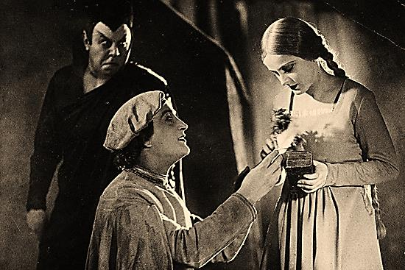
در بخش دوم، فاوست و مفیستوفلس به دربار امپراتور آلمان می‌روند و او را در مشکلات مالی یاری می‌دهند. هلن تروایی را از جهان ارواح احضار می‌کند. فاوست شیفته‌ی او می‌شود، اما چون به وی دست می‌زند، هلن در دم ناپدید می‌شود (که این خود بیان تمثیلی اعتقاد گوته، مبنی بر اینست که نمی‌توان ناگهان و بدون تلاش به کمال دست یافت). سپس فاوست به یونان انتقال می‌یابد و در آن‌جا به یاری مفیستوفلس با هلن ازدواج می‌کند. این ازدواج بیان نمادین آرزوی شاعرانه‌ی خود گوته، یعنی پیوند شعر و هنر شمالی با زیبایی آرمانی یونانی است{به سخن دیگر، این ازدواج نشانگر پیوند کلاسیسم با رمانتسم است، یعنی آنچه گوته و پیرو او، لرد بایرون طلب می‌کردند}. حاصل پیوند فاوست با هلن،کودکی است به نام یوفوریون،که پرواز در هوا موجب سقوط و مرگش می‌شود؛ در واقع تجسمی است که گوته از لرد بایرون کرده است. هلن بار دیگر از نظر غایب می‌شود. فاوست، امپراتور را در نبرد پشتیبانی می‌کند و در عوض شاه هم او را حاکم یک سرزمین می‌کند، که در آنجا خود را وقف آسایش دیگران می‌کند. او در این احوال که آرزوهایش را برآورده می‌پندارد، در لحظه‌ای چنان خود را خوشبخت می‌بیند که آرزو می‌کند، کاش این خوشبختی همیشگی می‌‌بود! و در این هنگام فاوست جان می‌سپارد .
مفیستوفلس(شیطان)، به این گمان که قرارداد او انجام شده است، روح فاوست را از خداوند طلب می‌کند، اما فرشتگان اعتقاد دارند که این درخواست (لحظه به آرامش رسیدن فاوست) نه به خاطر همراهی او با شیطان، بلکه به واسطه‌ی رشد معنوی خود فاوست، فرا رسیده است. پس آنگاه فرشتگان روح فاوست را به بهشت هدایت می‌کنند و در آنجا، گرچن(مارگاریت) وحضرت مریم با لبخند به او خوشامد می‌گویند .

مارگاریت: ای پدر آسمانی، من از آن توام، مرا نجات بخش
مافیستوفلس: حکم درباره او اجرا شد!
آوایی از فراز: او نجات یافت... (ترجمه قسمت اول ، اسدالله مبشری)

منابع :

1-نمایشنامه فاوست، نشرآگاه، ترجمه اسدالله مبشری1363،
2-" "محمود اعتمادزاده « به آذین» نشر نیلوفر1376
4- دانشنامه آزاد ویکی پیدیا

